**一、实验目的**

1. 通过持续的项目沟通与调研，对初步可行性分析报告进行修订和完善，使其更贴合当前项目需求和实际情况；
2. 调研主流CASE工具（计算机辅助软件工程工具），理解其功能与技术特点，并结合本项目加以应用，提高软件工程的规范性和效率。

**二、实验内容**

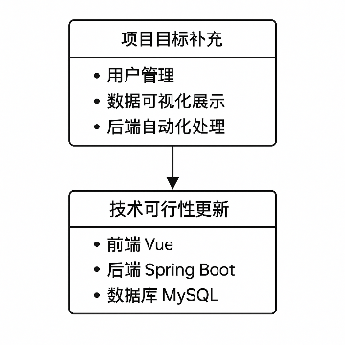

**1. 项目沟通与可行性分析报告修订**

本周，小组围绕前期制定的项目主题，开展了进一步的需求调研和组内沟通，明确了当前用户需求的最新变化。通过讨论，我们意识到最初的可行性分析报告在部分模块设计、目标用户描述和技术路径上存在模糊之处。

我们对报告内容进行了以下几个方面的修订：

* **项目目标补充**：补充了系统应实现的核心功能，包括用户管理、数据可视化展示、后端自动化处理等内容；
* **技术可行性更新**：明确了开发过程中将采用的技术栈，包括前端Vue、后端Spring Boot及数据库MySQL等；

经过此次修订，可行性分析报告更加贴合项目实际，为下一步的系统建模和任务分解打下了良好基础。

**2. CASE工具调研与分析**

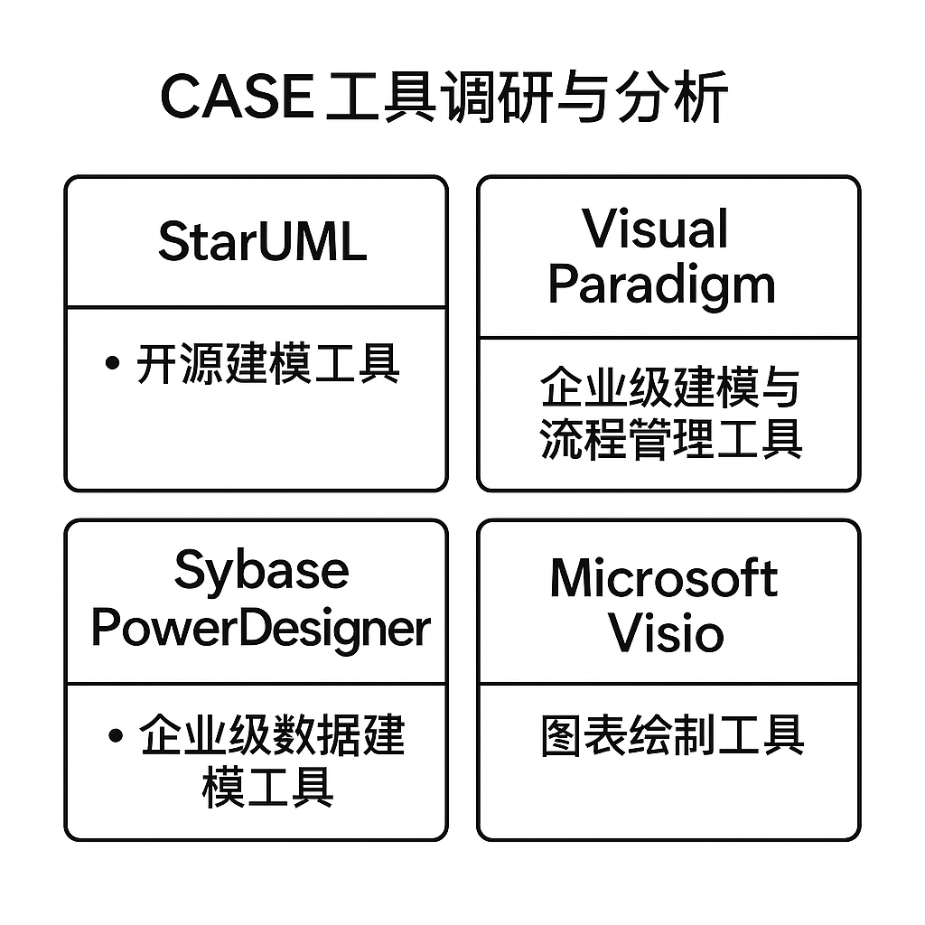

本次实验的重点在于调研和分析主流的CASE（Computer-Aided Software Engineering）工具。我们小组通过分工合作，对多个主流CASE工具进行了研究，涉及功能、适用范围、技术特点等方面。

我们重点调研并比较了以下几款工具：

**（1）StarUML**

* **类型**：开源建模工具
* **用途**：支持UML建模，包括用例图、类图、组件图、活动图等，适用于系统结构分析与设计；
* **技术特点**：
  + 操作简单，支持扩展包；
  + 可导出为图像、PDF、代码模板；
  + 跨平台（Windows、Mac、Linux）；
  + 社区活跃、资源丰富；
* **适用范围**：适合学生与中小型开发团队进行快速系统建模。

**（2）Visual Paradigm**

* **类型**：企业级建模与流程管理工具
* **用途**：支持UML、ER图、业务流程图、数据库建模，涵盖项目生命周期的多个阶段；
* **技术特点**：
  + 模型管理功能强大，支持团队协作；
  + 提供多种图表模板；
  + 可与Eclipse、IntelliJ等开发工具集成；
* **适用范围**：适用于结构复杂、需求动态变化的中大型项目。

**（3）Sybase PowerDesigner**

* **类型**：企业级数据建模工具
* **用途**：适用于概念、逻辑、物理数据库建模，亦支持业务流程和架构建模；
* **技术特点**：
  + 强大的数据库逆向工程和代码生成功能；
  + 支持多种数据库系统；
* **适用范围**：适合数据库设计需求复杂的企业级开发场景。

**（4）Microsoft Visio**

* **类型**：图表绘制工具
* **用途**：支持流程图、网络拓扑图、UML简图等；
* **技术特点**：
  + 操作简单、模板丰富；
  + 与Office系列软件高度集成；
* **适用范围**：适用于快速展示架构设计和流程规划的文档化需求。

**3. CASE工具选型与项目应用**

经过调研分析，我们小组最终选择**StarUML**作为本项目建模工具，主要理由包括：

* 安装配置简单，学习成本低；
* 支持UML各种图类型，满足我们系统分析建模的需求；
* 支持导出图像、生成模板代码，便于文档整理与后续开发。

在实际使用过程中，我们使用StarUML明确了用户操作流程、系统结构模块及其间的关系。通过建模，更清晰地把握了系统结构、逻辑关系与模块职责，便于后续的功能实现与开发分工。

**三、实验总结**

本次实验中，我们不仅对已有的可行性分析报告进行了深入修订，也通过对多款CASE工具的调研，掌握了软件工程中建模工具的技术特点和应用方法。在项目实践中选择StarUML作为系统建模工具，不仅提升了建模效率，也促进了我们对系统结构设计和需求实现路径的深入理解。

CASE工具的使用强化了我们“先设计、再编码”的工程思维，同时也提升了我们团队协作、需求分析和任务分解的综合能力，为后续项目开发提供了清晰的设计蓝图和逻辑支持。